回覧 2023. １. １

健康づくり教室
ストレッチ教室
～ストレッチポールでフレイル予防～

講 師 徳武 有紀 先生 (健康運動指導士)
開催日 令和5年2月15日 (水)
時 間 １3：30～
会 場 芋井公民館 2Fホール
定 員 15名
持ち物 マスク(必ず着用)、タオル
運動の出来る支度

＊参加費は無料です。
＊芋井公民館の窓口または、電話・FAX・E-mailでお申し込みください。

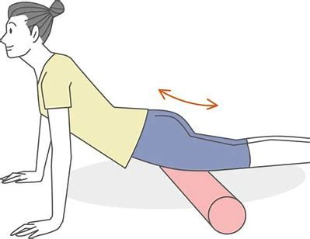
主催 長野市立芋井公民館
芋井地区住民自治協議会 福祉部会
お申し込み・お問い合わせ先
芋井公民館
TEL 235-5778 FAX 262-1184
E-mail:imoik@sunny.ocn.ne.jp

